

TCA-195N

TCA-196N

TCA-198N

CAFETIERE EXPRESSO « CAPSULES »

Manuel d’utilisation
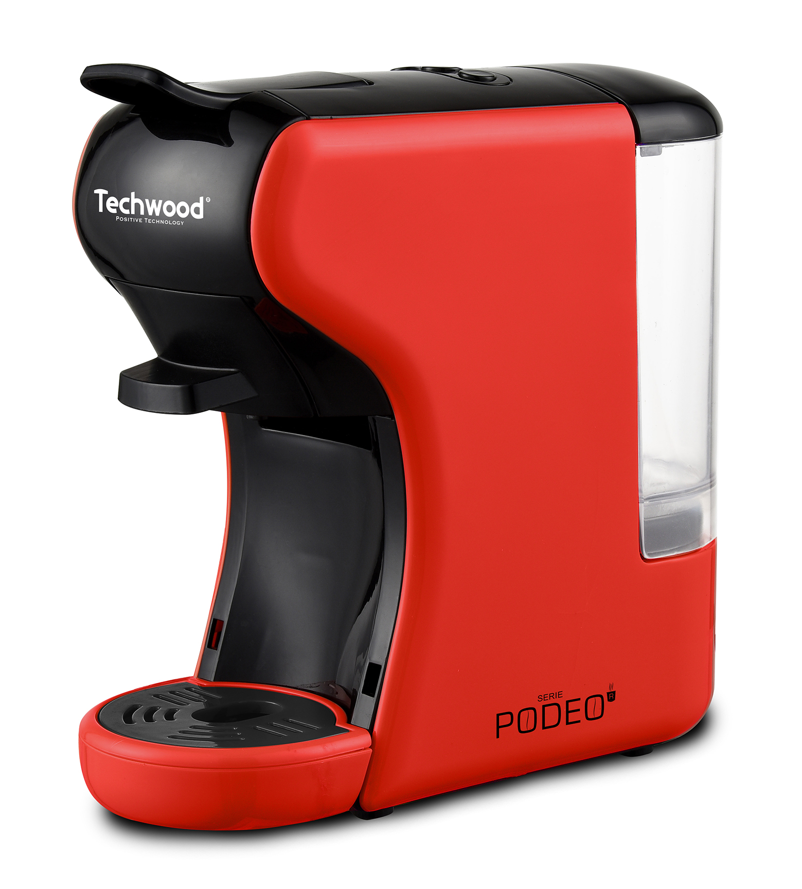
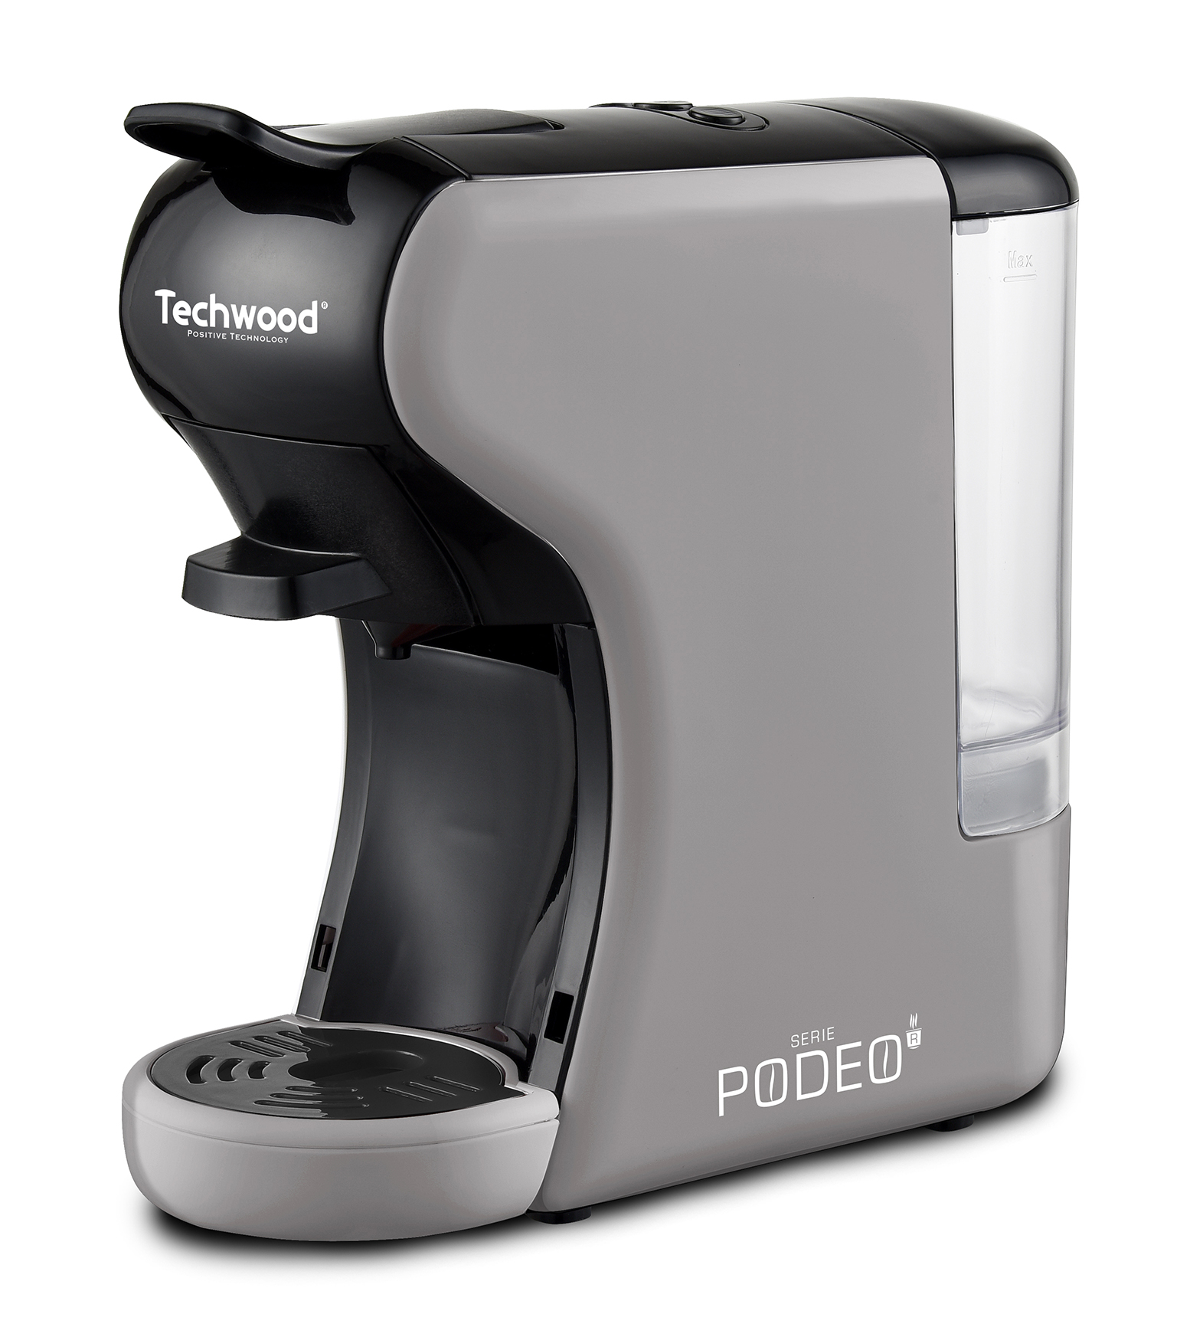

TCA-195N
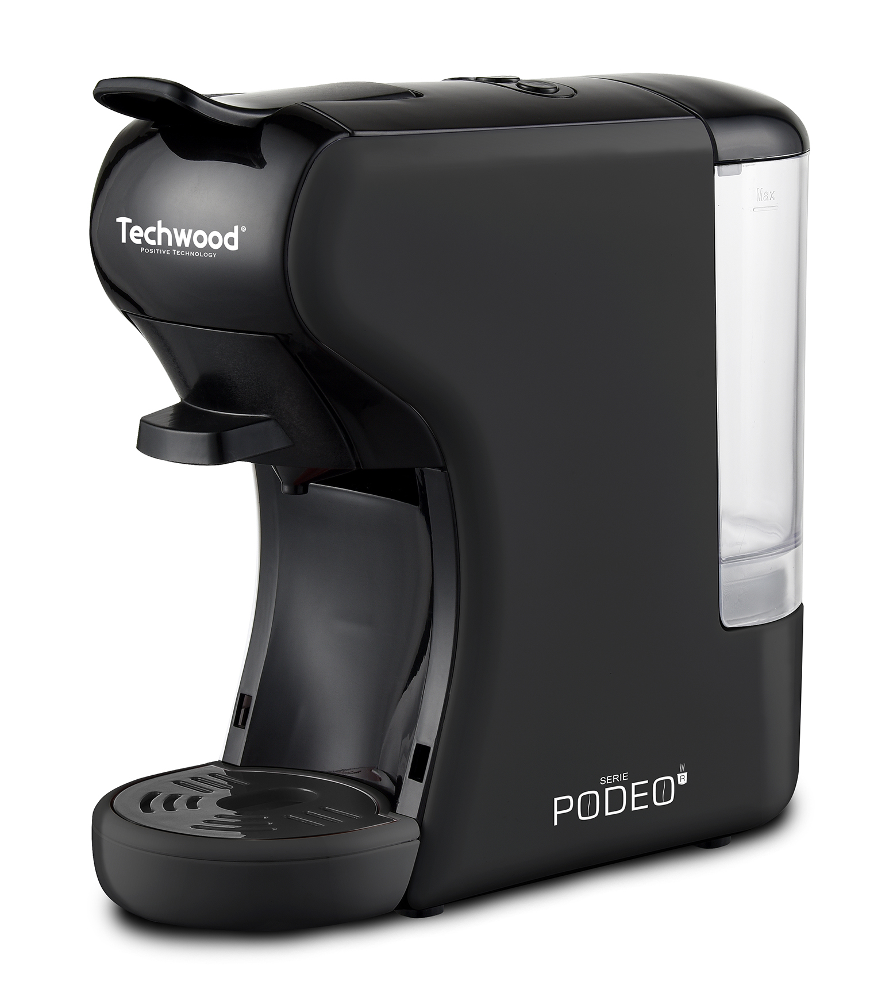
MISES EN GARDE IMPORTANTES

TCA-198N

TCA-196N
Cher utilisateur, avant la première utilisation, Lire la présente notice d’utilisation en respectant les consignes de sécurité et les Conseils d’utilisation. Aviser les utilisateurs potentiels de ces consignes.
Conservez là pour une utilisation ultérieure.
Déballer l’appareil en conservant tous les emballages.

- Lire attentivement le manuel d'instructions avant de vous servir de cet appareil.
- Conserver le présent manuel d’instructions.
- Vérifier que la tension de l’installation électrique correspond bien à celle indiquée sur l'appareil.
- Cet appareil est destiné, uniquement, à un usage ménager et utilisations semblables comme :
- Les cuisines du personnel, dans les magasins, les bureaux et autres lieux de travail.
- Les clients dans les hôtels, les motels et tout autre type d’environnement résidentiel.
- Un environnement de type :
• Maisons de ferme • Chambres d’hôtes.
- L’utiliser en suivant les indications de la notice.
- Ne jamais utiliser cet appareil à proximité des baignoires, des douches, des lavabos ou autres récipients contenant de l’eau.
- Ne jamais utiliser cet appareil à proximité de projections d’eau.
- Ne jamais utiliser cet appareil avec les mains mouillées ou humides.
- Si malencontreusement l’appareil est mouillé, retirer immédiatement la fiche de la prise de courant.
- Aviser les utilisateurs potentiels de ces consignes.
- Ne jamais laisser l'appareil sans surveillance lorsqu'il est en cours d'utilisation.
- L'appareil doit être utilisé conformément à sa destination. Aucune responsabilité ne saurait être engagée pour tout dommage, éventuellement, causé par une utilisation incorrecte ou une mauvaise manipulation.
- Cet appareil peut être utilisé par des enfants âgés d'au moins 8 ans, à condition qu'ils bénéficient d'une surveillance ou qu'ils aient reçu des instructions quant à l'utilisation de l'appareil en toute sécurité et qu'ils comprennent bien les dangers encourus.
- Le nettoyage et l'entretien par l'utilisateur ne doivent pas être effectués par des enfants, à moins qu'ils ne soient âgés de plus de 8 ans et qu'ils soient sous la surveillance d'un adulte.
- Conserver l'appareil et son câble hors de portée des enfants âgés de moins de 8 ans.
- Cet appareil peut être utilisé par des personnes dont les capacités physiques, sensorielles ou mentales sont réduites ou dont l'expérience ou les connaissances ne sont pas suffisantes, à condition qu'ils bénéficient d'une surveillance ou qu'ils aient reçu des instructions quant à l'utilisation de l'appareil en toute sécurité et dans la mesure où ils en comprennent bien les dangers potentiels.
- Les enfants ne doivent pas utiliser l'appareil comme un jouet.
- MISE EN GARDE: L'orifice de remplissage ne doit pas être ouvert en cours d'utilisation
- Afin de protéger les enfants, ne pas laisser traîner les emballages (sac en plastique, carton, polystyrène . . .) et ne jamais les laisser jouer avec les films en plastique :
IL Y A RISQUE D’ETOUFFEMENT.
- De temps à autre, vérifier le cordon d'alimentation électrique en recherchant d'éventuels dommages.
- Ne jamais plonger l’appareil dans l'eau ou dans un autre liquide, et ce, pour quelque raison que ce soit.
- Ne jamais mettre l’appareil dans un lave-vaisselle.
- Ne jamais installer l'appareil à proximité de surfaces chaudes.
- Ne pas se servir d'un appareil dont le cordon ou la fiche est endommagé(e), ou après qu’il ait connu un dysfonctionnement ou avoir été endommagé en quoi que ce soit.
- Si le câble d’alimentation électrique est endommagé, il doit être remplacé par le fabricant, son service après-vente ou des personnes de qualification similaire afin d’éviter tout danger.
- Il y a un risque potentiel de blessures en cas d’utilisation incorrecte. La surface de l’élément chauffant peut rester chaude un certain temps après utilisation.
- Le nettoyage et l’entretien par l’utilisateur ne doivent pas être réalisés par des enfants sans surveillance.
- Toujours débrancher le câble d'alimentation du réseau électrique si on le laisse sans surveillance et avant toute opération de nettoyage, de maintenance et de montage d'accessoires.
- Installer toujours cet appareil dans un environnement sec. Ne pas utiliser ou laisser cet appareil, à l’extérieur quand il pleut.
- Ne jamais se servir d'accessoires non recommandés par le constructeur. Ceux-ci pourraient constituer un danger pour l'utilisateur et risqueraient d'endommager l'appareil.
- Ne jamais utiliser de cordon électrique ou connecteur autre que celui fourni avec l’appareil.
- Ne jamais déplacer l'appareil en le tirant par le cordon d'alimentation électrique et Veiller à ce que le cordon d'alimentation électrique ne puisse pas être coincé de quelque façon que ce soit.
- Ne pas enrouler le cordon d'alimentation électrique autour de l'appareil et ne pas le plier.
- Veiller à ce que le cordon d'alimentation électrique n'entre jamais en contact avec les parties chaudes de cet appareil.
- S’assurer que l'appareil a refroidi avant de le nettoyer et de le ranger.
- Ne jamais toucher les parties, de cet appareil, qui pourraient devenir très chaudes en utilisation, Risque de brûlures.
- Prendre garde que les parties chaudes de l'appareil n'entrent jamais en contact avec des matières inflammables, comme des rideaux, tissus, etc. pendant qu'il est en fonctionnement, car un incendie pourrait se déclencher.
- Cet appareil n'est pas destiné à être utilisé au moyen d'une minuterie externe ou d’un système de contrôle à distance.
- Veiller à toujours Poser l'appareil sur une surface plate et stable.
- Veiller à ne pas couvrir l'appareil et à ne rien poser dessus.
- Toujours retirer la fiche de la prise murale si l'appareil n'est pas utilisé.
- Lors de l’utilisation d’une rallonge, toujours s’assurer que le câble est entièrement déroulé du dévidoir.
- Utiliser uniquement des rallonges approuvées CE. La puissance admissible doit être au minimum de 16A, 250V, 3000W.
- Un Mauvais fonctionnement et l'utilisation incorrecte peuvent endommager l'appareil et causer des blessures à l'utilisateur.
- Cet appareil est conforme aux normes en vigueur, relatives à ce type de produit.
- L’appareil ne doit pas être utilisé, s’il est tombé ou, s’il présente des signes visibles de dommages ou s’il fuit.
- En ce qui concerne les instructions de nettoyage de l’appareil, se référer au paragraphe ci-après de la notice.
- Cet appareil est destiné exclusivement à un usage domestique.

(*)Personne compétente qualifiée : technicien du service après-vente du constructeur ou de l'importateur ou toute personne qualifiée, habilitée et compétente pour effectuer ce type de réparation.

INFORMATIONS GENERALES

Le symbole «LIVRE OUVERT» signifie une recommandation de lire des choses importantes contenues dans la notice.


Le symbole «POUBELLE» barrée, sigle DEEE (Déchet d’Equipement Electrique et Electronique) signifie, qu’en fin de vie, il ne doit pas être jeté aux déchets ménagers, mais déposé au centre de tri de la localité. La valorisation des déchets permet de contribuer à préserver notre environnement.
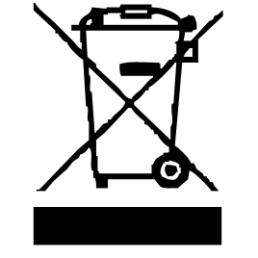

Le symbole « VAPEUR» avertit l’utilisateur que de la vapeur peut sortir de l’appareil et de prendre toutes les précautions nécessaires. (Risque de brûlures)

Le symbole "marquage CE" est la garantie du respect des Normes Européennes harmonisées, facultatives, qui traduisent les exigences essentielles en spécifications techniques. Ces normes ne sont pas obligatoires mais sont garantes de la conformité aux exigences essentielles.


Le symbole « VERRE/FOURCHETTE » signifie que l’appareil est compatible et peut entrer en contact avec les denrées alimentaires.


Le symbole ROHS (Restriction of use of certain Hazardous Substances) relative à la protection de l’environnement certifie que pour chacune des 5 substances dangereuses • mercure • plomb •chrome hexavalent • produits de protection contre les flammes

Le symbole « TRIMAN » indique que le consommateur est invité à se défaire du produit dans le cadre d’une collecte séparée (par exemple la poubelle de tri, la déchetterie, le point d’apport volontaire).

Le symbole "Marquage CMIM" est la garantie du respect des Normes Marocaines harmonisées, facultatives, qui traduisent les exigences essentielles en spécifications techniques. Ces normes ne sont pas obligatoires mais sont garantes de la conformité aux exigences essentielles.
Pour plus d’information : http://www.quefairedemesdechets.fr

CONNAITRE SON APPAREIL
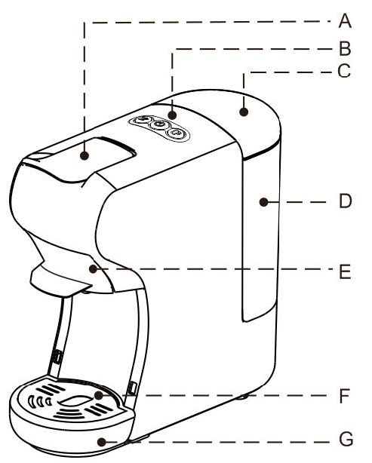

A. Poignée
B. Bouton
C. Couvercle du réservoir d’eau
D. Réservoir d’eau
E. Logement pour adaptateur de capsules
F. Couvercle et grille du bac d’égouttage
G. Bac d’égouttage (détachable)

UTILISATION

Dérouler complètement le cordon secteur.
Vérifier que la tension en vigueur dans le pays où vous êtes correspond à celle indiquée sur l’appareil.
Brancher l’appareil dans une prise de courant en bon état, (reliée à la terre si l’appareil est de classe I), pour éviter tout danger.
Débrancher le câble d'alimentation du réseau électrique avant toute opération de nettoyage de maintenance et de montage d'accessoires.
Ne modifier en aucun cas l’appareil.

PREMIERE UTILISATION

Avant la première utilisation, sortir l'appareil et tous les accessoires délicatement.
Nettoyer à l'eau savonneuse tous les accessoires et bols et essuyer soigneusement.
Dérouler complètement le cordon secteur.
Vérifier que la tension en vigueur dans le pays où vous êtes correspond à celle indiquée sur l’appareil.
Brancher l’appareil dans une prise de courant en bon état, (reliée à la terre si l’appareil est de classe I), pour éviter tout danger.
Débrancher le câble d'alimentation du réseau électrique avant toute opération de nettoyage de maintenance et de montage d'accessoires.
Ne modifier en aucun cas l’appareil.

Avant de faire votre premier bon café, il est préférable de rincer la machine à café avec de l'eau chaude comme suit :
Verser de l'eau dans le réservoir d'eau.
Notes : L'appareil est livré avec un réservoir amovible pour faciliter le nettoyage. Il est aussi possible de le remplir avant de le mettre en place dans l'appareil.

Le réservoir d'eau peut être rempli de deux manières différentes : soit directement dans la machine, en utilisant par exemple un pichet soit en remplissant le réservoir d’eau directement au robinet.

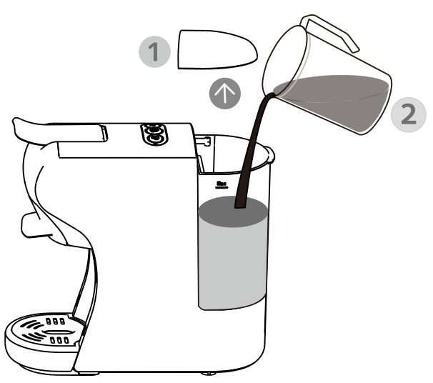
Remplir directement dans la machine :
- Soulever le couvercle du réservoir d'eau :
- Remplir le réservoir avec de l'eau froide (la température maximale de l'eau est de 35°).
- La capacité maximale du réservoir est de 0,6 litre.
- Refermer le couvercle du réservoir.

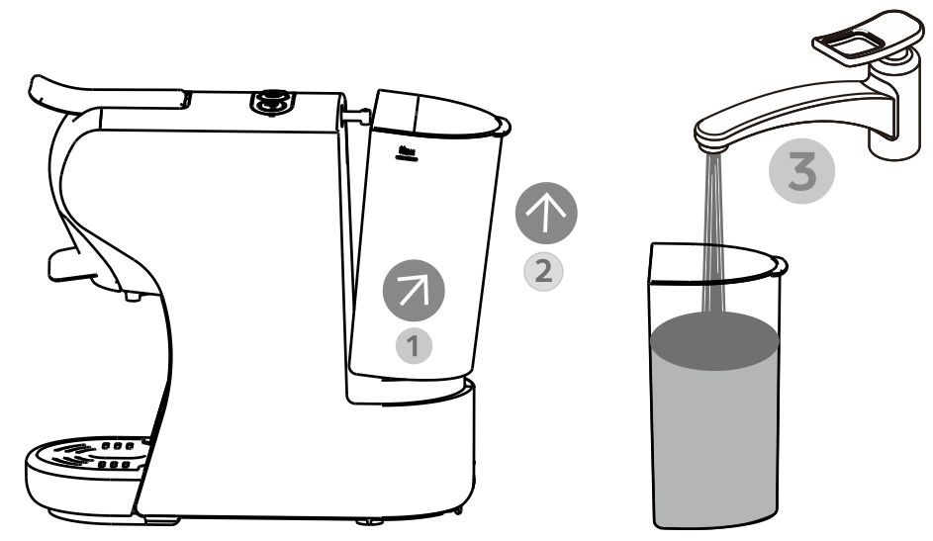
Remplir en retirant le réservoir d'eau :
- Incliner le réservoir pour le retirer de la machine.
Remplissez le réservoir jusqu'au niveau « MAX » avec de l'eau froide (la capacité maximale est de 0,6 litre).
- Pour remettre le réservoir dans la machine, faites glisser le réservoir d'eau lentement sur la base de la machine. Lorsque la sortie du réservoir d'eau est insérée dans le réceptacle d'entrée de la machine, appuyer fermement sur le réservoir pour le verrouiller.
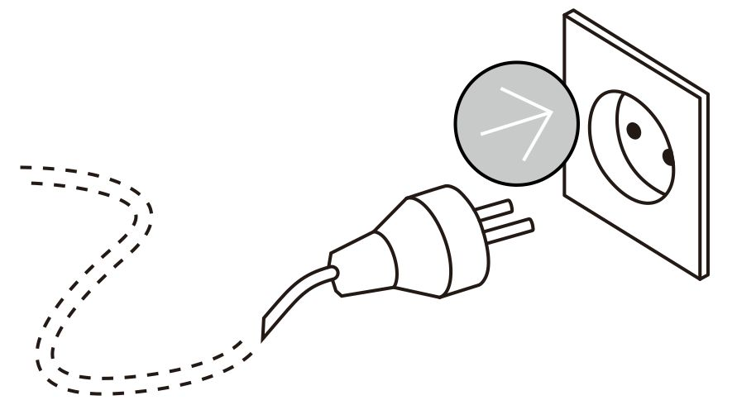
Rinçage de la machine et de la tuyauterie interne :
Brancher l'appareil

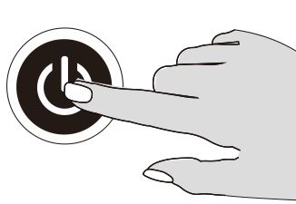

Appuyez sur le bouton de l'interrupteur

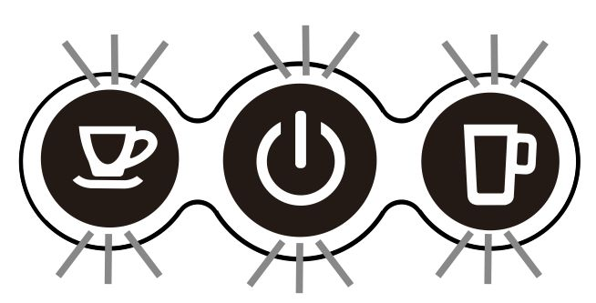
Les voyants des boutons s’allument lorsque la machine s’échauffe.
Note : Le temps de chauffage est d’environ 45 secondes.

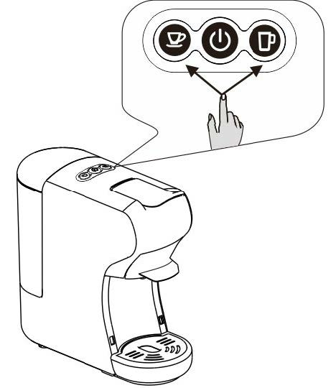
Appuyez sur les boutons de la petite et grande tasse, attendez que l'appareil ait terminé le rinçage.
- Avant d’appuyer sur le bouton, assurez-vous que :
- La poignée est fermée sans capsule à l'intérieur.
- Le réservoir d'eau est plein.
- Le réservoir d'eau est fermement en place, sinon l'eau risque de fuir.
- un grand bol (format 250 ml ou plus) est placé sous le distributeur.
Appuyez sur les boutons de la petite et grande tasse pour commencer à rincer.
- Ouvrez la poignée lorsque le processus de vidage s'est arrêté automatiquement.

Adaptateur pour capsules Nespresso*
Astuces : Cette machine a différents adaptateurs compatibles avec différents systèmes. Pour plus de détails, reportez-vous à l’images ci-dessous :

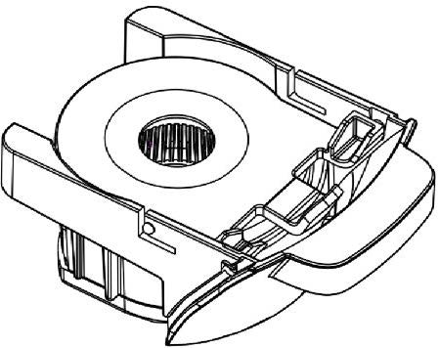

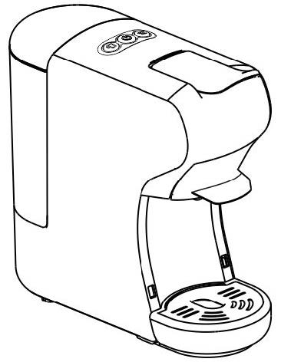

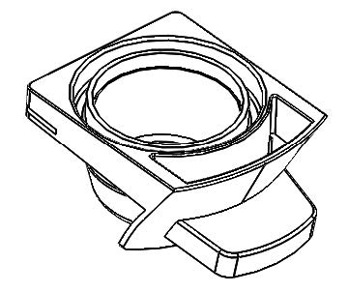

Adaptateur pour capsules Dolce-Gusto*

* Marques tierces non liées à SOTECH / TECHWOOD



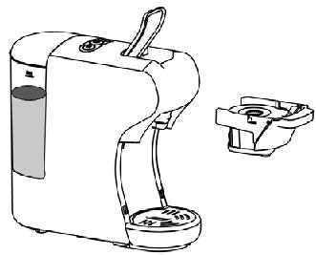
Utilisation avec adaptateur pour capsules Nespresso



- Lever la poignée
- Sortez l’adaptateur pour les capsules Nespresso*.

* Marques tierces non liées à SOTECH / TECHWOOD

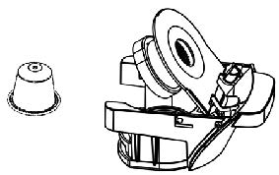

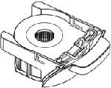

- Appuyez sur le couvercle de l’adaptateur.
- Insérer une capsule dans l’adaptateur.
- Fermer l’adaptateur.




- Insérer l’adaptateur dans la machine à café.
- Baissez la poignée.

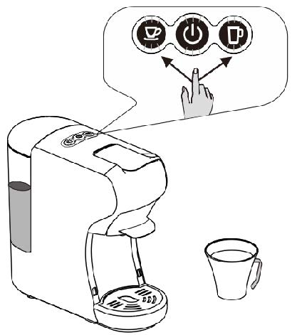
Placez une tasse sous le distributeur.
- Appuyez une seule fois sur le bouton de café souhaité.
- Le bouton sélectionné clignotera et la machine commencera à verser le café jusqu’à la fin du processus. La distribution s'arrêtera automatiquement lorsque le temps d'infusion sera atteint (par défaut : +/- 25 s pour un petit gobelet, +/- 47 s pour un grand gobelet). Pour régler le temps d’infusion, se référer aux instructions du paragraphe
« Comment programmer le temps de préparation ». Soulevez la poignée et sortez l’adaptateur pour jeter la capsule usagée dans la poubelle.
Conseils : lorsque vous appuyez sur l’un des boutons, le voyant du bouton clignote pendant quelques secondes, puis commence à verser le café. Lorsque les boutons clignotent cela signifie que la machine se met en chauffe.

Utilisation avec adaptateur pour capsules Dolce-Gusto

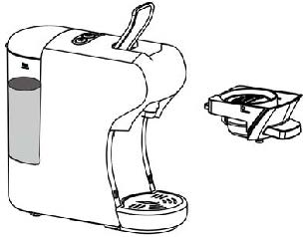

- Lever la poignée
- Sortez l’adaptateur pour les capsules Dolce-Gusto*.

* Marques tierces non liées à SOTECH / TECHWOOD
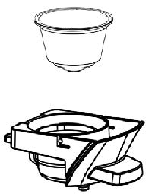

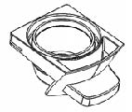
- Insérer la capsule dans l’adaptateur.
- Fermer l’adaptateur.

- Insérer l’adaptateur dans la machine.
- Fermer la poignée.

Placez une tasse sous le distributeur.
- Appuyez une seule fois sur le bouton de café souhaité.
- Le bouton sélectionné clignotera et la machine commencera à verser le café jusqu’à la fin du processus. La distribution s'arrêtera automatiquement lorsque le temps d'infusion est atteint (par défaut : +/- 25 s pour un petit gobelet, +/- 47 s pour un grand gobelet). Pour régler le temps d’infusion, se référer aux instruction du paragraphe «Comment programmer le temps de préparation». Soulevez la poignée et sortez l’adaptateur pour jeter la capsule usagée dans la poubelle.
Conseils : lorsque vous appuyez sur l’un des boutons, le voyant du bouton clignote pendant quelques secondes, puis commence à verser le café. Lorsque les boutons clignotent cela signifie que la machine se met en chauffe.

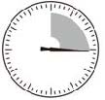
>15 Minutes

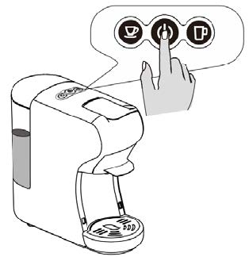

Réglage d'usine par défaut : Mode veille : 15MINS
Cela signifie que la machine sera éteinte après 15 minutes et que tous les voyants seront éteints. Appuyer sur le bouton pour réveiller la machine est en mode veille.
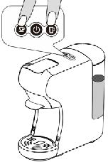
Réglage du mode veille :
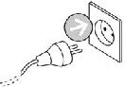
Appuyer sur les boutons du petit et du grand
gobelet, insérez la prise électrique dans la prise
murale. La lumière du bouton sera allumée.
Appuyez sur le bouton de la petite tasse, la lumière du bouton de la petite tasse s’éteint.

Mode veille Annulé :
Appuyez sur le bouton du petit gobelet.
Mode veille activé.
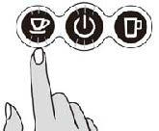

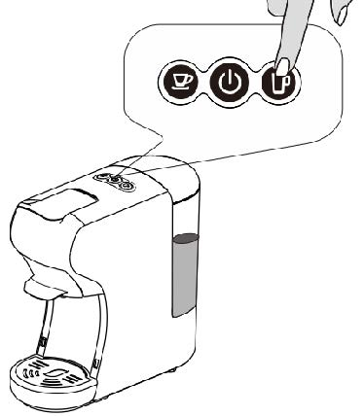

Réglage d'usine
Appuyez sur le bouton du grand gobelet, insérez la fiche dans la prise. Les voyants des boutons clignoteront deux fois. Cela signifie que la machine revient aux paramètres d'usine.

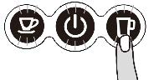
Réglage du volume de café

Réglage du volume de la petite tasse :
1. Placez la tasse à café sous la buse de sortie du café.
2. La machine est en état de fonctionnement normal.
Restez appuyé sur le bouton de la petite tasse, puis relâchez-le jusqu'à ce que vous obteniez la dose de café souhaité (Min:10s, Max:90s)

* Paramètre d'usine : 25s

Réglage du volume de la grande tasse :
1. Placez la tasse à café sous la buse de sortie du café
2. La machine est en état de fonctionnement normal. Restez appuyé sur le bouton de la grande tasse, puis relâchez-le jusqu'à ce que vous obteniez le café souhaité (Min:10s, Max:90s)

* Paramètre d'usine : 47s

NETTOYAGE ET ENTRETIEN

- Toujours débrancher l’appareil et le laisser refroidir avant de le nettoyer.
- Nettoyer l’extérieur de l’appareil avec une éponge ou un linge légèrement humide.
- Les parties (amovibles), en contact avec la nourriture comme : plaque de cuisson Bol, Fourchette, Spatule etc. ; peuvent être nettoyées dans de l’eau chaude avec une éponge et du liquide vaisselle ou lavées au lave-vaisselle.
- Ne jamais plonger l’appareil dans l’eau ou tout autre liquide !
- Ne jamais utiliser produits abrasifs, de brosse métallique ou autre objet coupant.
- Ne pas placer d'autres parties de votre machine à café dans le lave-vaisselle.
- Détacher le porte filtre de la machine en le tournant dans le sens antihoraire,
- APRES CHAQUE UTILISATION, vider le marc de café resté à l'intérieur du filtre, et le nettoyer soigneusement.
- Sécher tous les accessoires.

Risque d'électrocution mortelle et d'incendie.
Ne jamais plonger l'appareil ou une partie de celui-ci dans l'eau. / Assurez-vous de débrancher la machine avant de la nettoyer. / N'utilisez pas de détergent puissant ni de solvant. / N'utilisez pas d'objets coupants, de brosses ou d'abrasifs coupants. / Ne placez pas dans un lave-vaisselle.
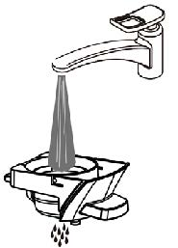
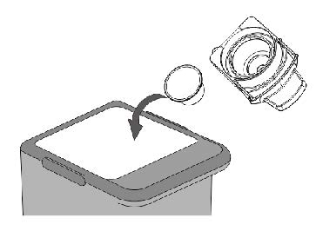

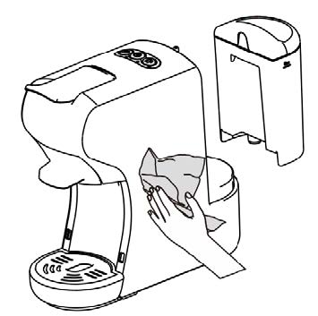

Sécher avec une serviette propre ou un chiffon et réassembler toutes les pièces. Nettoyez régulièrement la buse de café et l'intérieur de la machine avec un chiffon humide.

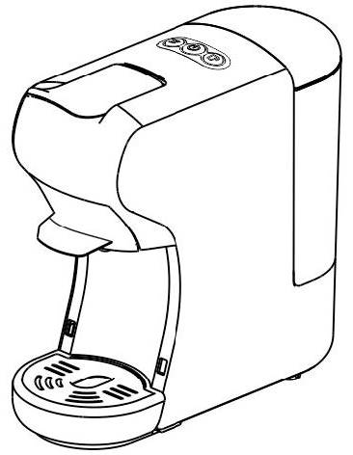
Interdiction de jeter de l'eau sur ou vers la machine



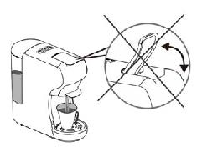

Interdiction d'ouvrir la poignée lorsque l’appareil
est en fonctionnement.

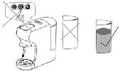
Avant d’utiliser l’appareil, assurez-vous qu’il n’y a pas moins de 20 ml d’eau dans le réservoir.

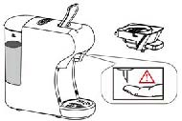
Il y a une aiguille pointue en haut de l’adaptateur à capsule. Lorsque vous retirez l’adaptateur à capsule, Il est Interdit de placer la main ou le doigt sur une partie quelconque à côté de l'aiguille.

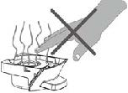

L'adaptateur est encore très chaud après le brassage du

Décalcification / Maintenance

L'eau potable varie selon les régions. Les particules de calcaire dans l'eau se déposent sous forme de résidus dans la machine et peuvent bloquer les tuyaux et causer des disfonctionnements ou des dommages. Pour éviter cela, veillez à bien décalcifier la machine au bout de 300 à 400 utilisations ou, dans tous les cas, si le débit chute de manière significative ou après un ou deux mois.

La décalcification doit être effectuée correctement pour éviter les dommages. Il est donc essentiel de suivre ces instructions.
Important :
- Ne nettoyez jamais la machine avec du vinaigre. Cela provoque des dégâts et peut donner un gout désagréable à votre.
- Les dommages causés par une décalcification incorrecte ou une absence de décalcification ne sont pas couverts par la garantie.
- Attention : attention à l'eau chaude !
- Recommandations : achetez un détartrant (ou liquide de décalcification) disponible dans le commerce. Dilué-lé conformément aux instructions du fabricant. Verser le mélange dans le réservoir d'eau.
- Assurez-vous qu'il n'y a pas de capsule à l'intérieur de la machine.
- Placez un grand bol sous la tête de distribution pour récupérer les résidus de tartres et de calcaire.
- Remplissez le réservoir avec de l'eau jusqu'au niveau maximal mélangé à une solution de détartrant. Assurez-vous que la solution est complètement dissoute.
- Appuyez sur le bouton de la grande tasse pour faire circuler l'eau de détartrage comme si vous preniez un café. Répétez l'opération plusieurs fois pour faire couler toute l'eau du réservoir.
- Répétez le processus pour nettoyer complétement le mécanisme.
- Répétez l'opération pour rincer le circuit interne avec de l'eau fraîche (sans la solution de détartrage) pour nettoyer complètement le circuit interne.

PROBLEME | CAUSE | SOLUTION
Aucun café n'est préparé. | Le réservoir d'eau est vide. | Mettre de l'eau dans le réservoir.
Le café n'est pas assez chaud. | - La tasse est froide.  - Accumulation de tartre dans la machine.  - La machine est froide. | Préchauffer la tasse.  - Détartrer.  - Pour les machines froides, préparez une tasse d’eau pour réchauffer le circuit.
Eau sur la table | - Le réservoir d'eau fuit.  - Le plateau d'égouttage est plein d'eau. | - Vérifiez si la valve du réservoir d'eau est bloquée.  - Videz le bac d'égouttage.
La poignée ne peut pas se fermer | - L’adaptateur n'est pas bien placé. | - Mettre l’adaptateur dans la bonne position.

RANGEMENT

- S’assurer que l'appareil est complètement refroidi et sec.
- Ne pas enrouler le cordon électrique autour de l'appareil, car cela peut l’endommager.
- Garder l'appareil dans un endroit frais et sec, hors d’accès des enfants.

GARANTIE

Avant d’être livrés, tous nos produits sont soumis à un contrôle rigoureux.
Cet appareil est garanti 24 mois à partir de la date d’achat par le consommateur.
Les justificatifs de garantie sont :
• la facture et
• le bon de garantie (situé sur le coté ou le fond de la boite) tamponné et rempli.
Sans ces justificatifs, aucun remplacement gratuit, ni aucune réparation gratuite, ne peut être effectué.
Pendant la durée de la garantie, nous prenons en charge, gratuitement, les défauts de l’appareil ou des accessoires, découlant d’un vice de matériaux ou de fabrication par réparation ou, remplacement.
Les prestations dans le cadre de la garantie n’entraînent aucune prorogation de la durée de garantie et ne donne pas droit à une nouvelle garantie !
En cas de recours à la garantie, rapporter l’appareil complet à votre revendeur,
dans son emballage d‘origine, accompagné de la preuve d‘achat.
La casse de pièces en verre ou en plastique est, dans tous les cas, à votre charge
Les défauts sur les accessoires ou les pièces d’usure (par exemple : les charbons de moteurs, crochets, courroies d’entraînement, télécommande de rechange, brosses à dents de rechange, lames de scies etc.) ainsi que le nettoyage, l’entretien ou le remplacement de pièces d’usure ne sont pas garantis et sont donc payants !
En cas d’intervention étrangère, la garantie devient caduque.
Après écoulement de la durée de garantie, les réparations peuvent être effectuées, contre paiement, par le commerce spécialisé ou un service de réparation.
En cas d’intervention étrangère, la garantie devient caduque.

REAMORSAGE DE LA POMPE

Avant d'utiliser pour la première fois ou après de longues pauses.
(Exemple : vacances), la machine peut avoir des difficultés pour pomper l’eau.
Cette procédure rapide peut aider la pompe à se réamorcer automatiquement, en utilisant le tuyau fourni et en introduisant manuellement de l’eau dans le circuit, avant d’allumer la machine pour la première reprise.

Étape 1 insérer le tuyau dans l'entrée d'eau
étape 2 Verser de l'eau dans le tuyau
Étape 3 Insérer le piston dans le tuyau pour injecter l’eau du tuyau vers la machine, de sorte que le circuit interne soit rempli d’eau.

Notes : Après les étapes ci-dessus, la machine sera en mesure de
pomper de l'eau normalement.
Si nécessaire, répétez les étapes 2 et 3 plusieurs fois.
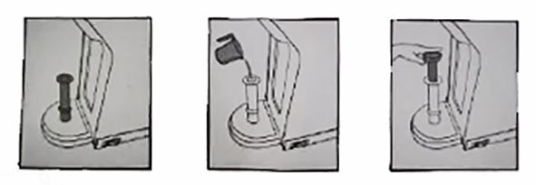

CARACTÉRISTIQUES TECHNIQUES

Alimentation 220-240V~ 50/60Hz
Puissance 1450W
Pression à la pompe Max. 19Bar
Capacité du réservoir 0,6L
Norme Classe I

Fabriqué en RPC

Les caractéristiques peuvent changer sans avis préalable

MISE A LA TERRE
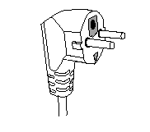
Cet appareil est équipé d’une prise électrique avec terre. Il doit être branché sur une prise murale correctement installée et équipée d’une prise de terre.
Notes : En cas de question concernant la prise de terre ou le branchement électrique, veuillez consulter un personnel qualifié.
En cas de court-circuit, la mise à la terre réduit le risque de choc électrique en permettant au courant d’être évacué par le fil de terre.

ATTENTION : En cas de panne, ne pas ouvrir le boîtier mais faire appel à un technicien qualifié pour les réparations.

Cet appareil satisfait aux directives CE, il a été contrôlé d’après toutes les directives européennes, actuelles, applicables, comme : la compatibilité électromagnétique (EMC) et la basse tension (LVD). Cet appareil a été conçu et fabriqué en respect des dernières réglementations et prescriptions techniques, en matière de sécurité.

Produit importé par Sotech International
" LE PERIPOLE " N°A107
33, Avenue du Marechal de Lattre de Tassigny
94120 Fontenay sous bois - France



